生态环境简报

第 55期

昆明市生态环境局经开分局 2023年8月31日

强化廉洁从政 争当新时代廉洁先锋

——昆明市生态环境局经开分局组织召开2023年党风廉政工作会议

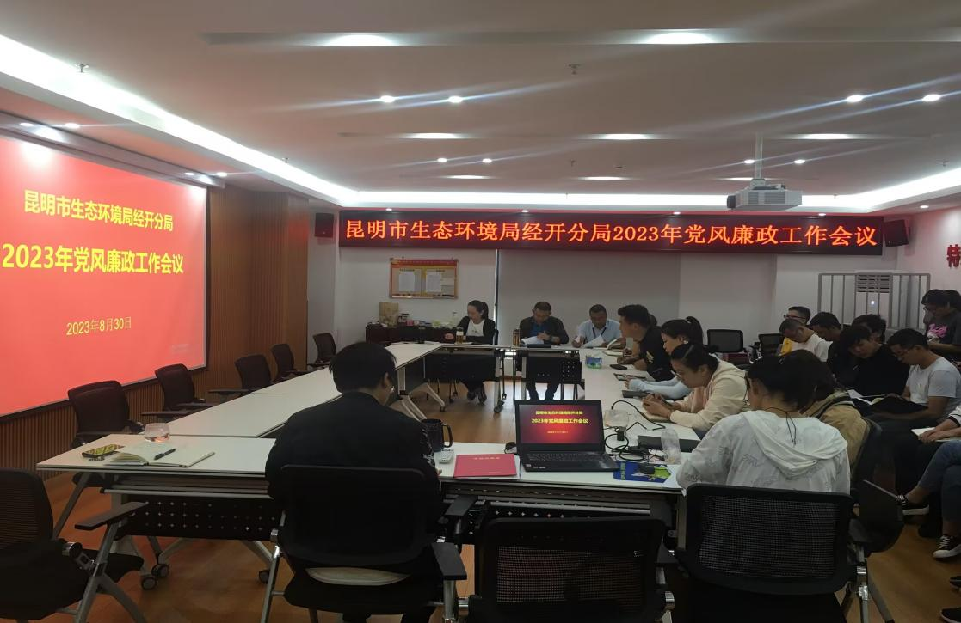

为严肃廉政工作纪律，着力打造高素质、高效率、高标准、高要求的环保铁军队伍，进一步落实好全面从严治党各项工作要求，2023年8月30日，昆明市生态环境局经开分局召开党风廉政工作会议，生态环境分局局长宣鹏宇主持，全体干部职工参加了会议。

会议首先，宣鹏宇局长以“扣好廉洁从政的第一粒扣子”为主题，为全体干部职工上了一堂精彩的廉政党课。党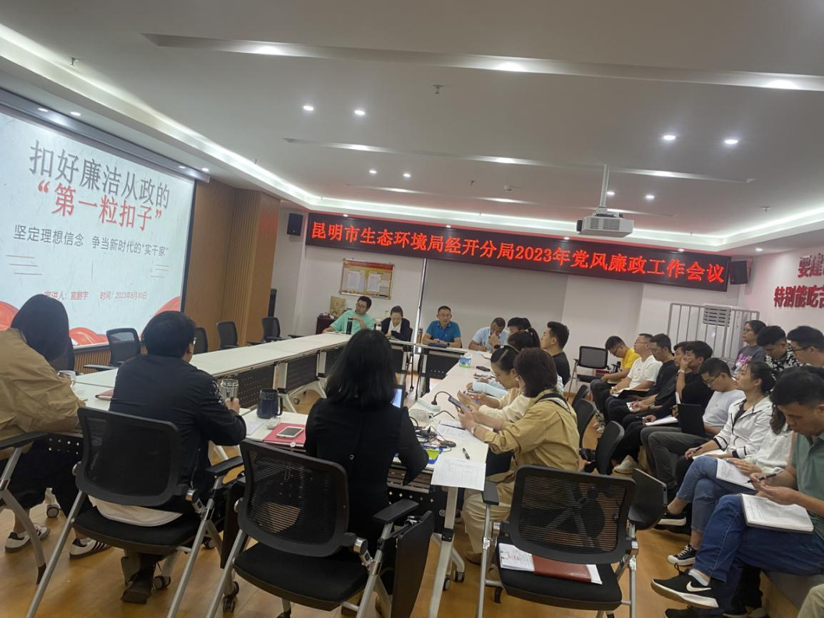课以坚定理想信念为抓手，从“笃行实干、勇闯新路”、“公正用权、依法用权、廉洁用权”、“自重自省自警自励、慎独慎初慎微慎友”等6个方面详细阐述如何廉洁从政，如何成为新时代的“实干家。鼓励年轻的干部要坚持“实字当先、干字为要”，以“抓铁留痕、踏石留印”的劲头，坚持问题导向，依法用权、秉公用权、廉洁用权，真正把权力用于想人民之所想、急人民之所急、为人民之所盼、解人民之所难。

其次，会议传达学习了全国生态环境保护大会、习近平总书记在二十届中央审计委员会第一次会议上的重要讲话精神及《中国共产党云南省第十一届委员会第四次全体会议公报》、《昆明市生态环境局推进作风革命效能革命2023年工作要点和任务分工》、2023年《参考信息》第5期“全面从严治党”学习专辑、《昆明经开区（自贸试验区昆明片区）2023年度党风廉政建设责任制工作要点》等重要内容。

会议最后，通报了西双版纳州景洪市健康证“办证难”典型案例及《“太平官”型干部相册》，深入剖析反面典型案例，以案示警，警钟长鸣。会议要求全体干部职工，**一是**强化廉洁自律意识，把廉洁自律与创先争优结合起来，积极争当新时代生态环境廉洁先锋。**二是**规范执法行为，按照公平、公正、公开的原则积极落实各项生态环境保护政策，严惩破坏生态环境行为，合理运用生态环境执法自由裁量权，做到公正用权、依法用权、廉洁用权。**三是**加强监督制约，严格执行《廉政监督卡》制度，时刻保持清醒头脑，自觉接受服务对象及群众的监督，加强自我约束，率先垂范，进一步筑牢廉政“防火墙”。